新 书 推 荐

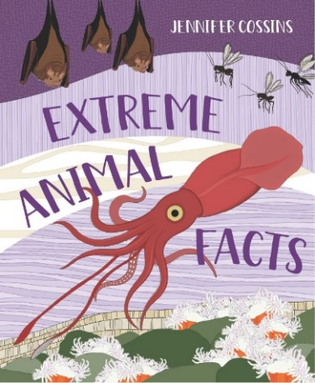
中文书名：《动物极限知识大全》
英文书名：EXTREME ANIMAL FACTS
作 者：Jennifer Cossins
出 版 社：Hachette Australia
代理公司：ANA
页 数：64页
出版时间：2024年
代理地区：中国大陆、台湾
审读资料：电子稿
类 型：儿童益智科普

你知不知道哪种动物是世界上最大的？那些是最小的？或者哪种动物的牙齿最长或视力最好？哪种动物能潜入最深的海洋，或者能飞在最高的天空？

CBCA获奖者，畅销书明星作家珍妮弗·科辛斯（Jennifer Cossins）全新作品

内容简介：

欢迎来到奇妙的动物之最世界！

这本书将探索动物王国中的纪录保持者。虽然我们的星球上充满了令人惊叹的生物，但有些生物确实非常突出。你有没有想过，哪种动物是世界上最大的？哪些是最小的？或者哪种动物的牙齿最长或视力最好？哪种动物能潜入最深的海洋，或者能飞在最高的天空？

不过，动物不一定非要最快或最强壮才算非凡。有些动物保持着同时生孩子最多的记录。也有最臭的，或者是最慢的！本书中的其他动物可能不是官方记录的保持者，但经过大量研究，发现它们色彩最绚丽，或者具有令人难以置信的伪装或自卫能力，因此也被收录其中。

和作者一起踏上极限动物探险之旅吧。这本书充满了非凡的、意想不到的事实，会让读者大吃一惊，惊喜连连！

作者简介：

珍妮弗·科辛斯（Jennifer Cossins）是塔斯马尼亚获奖作家/插画家，最著名的作品是《101个集体名词》（101 Collective Nouns），这本书在2018年成为头条新闻，因为奥斯卡获奖女演员安妮·海瑟薇（Anne Hathaway）在《艾伦秀》（The Ellen Show）上引发了国际社会寻找这位塔斯马尼亚作家的热潮。在澳大利亚，珍妮弗更是因她的《濒危动物大全》（A-Z of Endangered Animals）和《动物宝宝大全》（Baby Animals Book）而闻名，前者是2017年澳大利亚儿童图书理事会奖的荣誉图书，后者则是2018年的著名图书。珍妮弗一生都在画画，但作为一名专业艺术家工作了约10年。在此之前，她曾在多个行业工作过，包括活动管理、音乐行业、酒店业、市场营销、旅游业和通信业。她的兴趣爱好包括旅行、徒步旅行、摄影、陶艺、自然保护以及在所到之处寻找最好的咖啡。

内页插图：

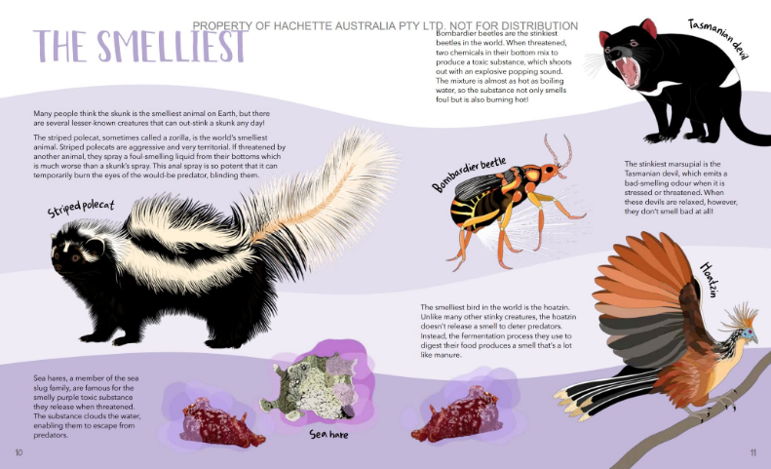
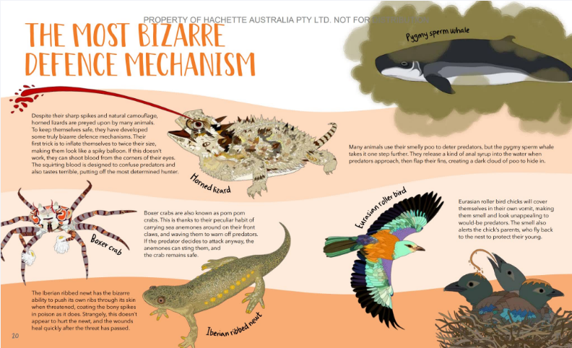
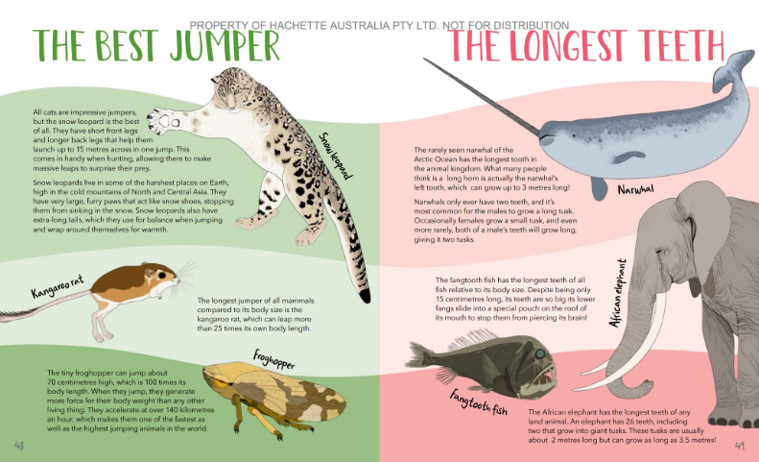

感谢您的阅读！
请将反馈信息发至：版权负责人
Email：Rights@nurnberg.com.cn
安德鲁·纳伯格联合国际有限公司北京代表处
北京市海淀区中关村大街甲59号中国人民大学文化大厦1705室, 邮编：100872
电话：010-82504106, 传真：010-82504200
公司网址：http://www.nurnberg.com.cn
书目下载：http://www.nurnberg.com.cn/booklist_zh/list.aspx
书讯浏览：http://www.nurnberg.com.cn/book/book.aspx
视频推荐：http://www.nurnberg.com.cn/video/video.aspx
豆瓣小站：http://site.douban.com/110577/
新浪微博：安德鲁纳伯格公司的微博_微博 (weibo.com)
微信订阅号：ANABJ2002

